**Тема:** «Рукавичка» українська народна казка .

**Мета:** Ознайомити з казкою «Рукавичка». Розвивати навички читання. Вчити визначати дійових осіб казки, інсценувати прочитану казку. Виховувати дружні стосунки між учнями класу. Привчати читати дитячі художні книжки.

**Хід уроку:**

1. Організація класу.

У цей ранковий, добрий час

Я рада, діти, бачить вас.

Треба всім нам привітатись.

Вліво-вправо поверніться,

Один одному всміхніться.

Чи готові до уроку? Молодці!

То ж сідайте. Працювати почали.

II. Актуалізація опорних знань учнів. Мотивація навчальної діяльності.

1. Мовленнєва розминка

* Читання таблиці складів.
* Читання « дощиком»
* Читання «Сонечком»
* Робота над скоромовкою:

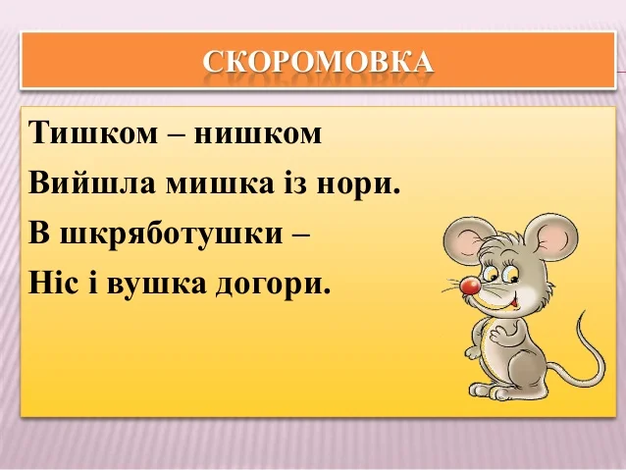

III.Оголошення теми уроку.

* Погляньте, вітерець подув і шкоди нам наробив. Порозкидав букви.
* Букви в рядочок розставляйте, слово прочитайте.

( на дошці розсипані букви. Учні складають слово «Казка»)

* Ми сьогодні на уроці читання потрапимо у чарівний світ казки.
* А щоб дізнатися, у яку казку потрапимо, вам потрібно здогадатися.
* - Подивіться на героїв цієї казки. ( на дошці малюнки звірят)
* Кому відома така казка?
* Так, це українська народна казка «Рукавичка».

IV. Робота над казкою

1. Слухання або перегляд казки «Рукавичка» (аудіо запис, перегляд мультфільму, або читає вчитель).

- Діти, вам сподобалась ця казка?

- Чим вона вам сподобалась? Що зацікавило?

- Яких героїв казки ви запам’ятали?

- Де взялася в лісі рукавичка?

1. Словникова робота.Читання слів (на дошці).

|  |  |
| --- | --- |
|  |  |

1. Фізхвилинка
2. Читання казки учнями.

* Хорове читання .
* Читання «Ланцюжком»

1. Робота за змістом казки.

- Хто обрав собі за житло дідову рукавичку?

- Як у казці названо мишку? Жабку? Зайчика? Кабана?

6. Гімнастика для очей

Очима швидко обертаймо,

Та головою не хитаймо.

Ліворуч – раз, два, три, чотири.

Праворуч – стільки ж повторили.

По колу очі обертаймо,

І все навколо розглядаймо.

Раз коло, два і три, чотири.

Щільніше очі ми закрили.

На п’ять і шість їх потримали

По колу знов пообертали.

1. Читання казки в особах.( з масками)

V. Закріплення матеріалу. Формування вмінь і навичок.

Гра « Вгадай, хто це» ( до кожного слова учні підбирають відповідну картинку)

силичка

камиш

вочикв

кажаб

чизкай

імдевдь

банка

Підсумок уроку.

- Над якою казкою ми сьогодні працювали?

- Про кого ця казка?

- Хто з героїв казки найбільше сподобався і чому?